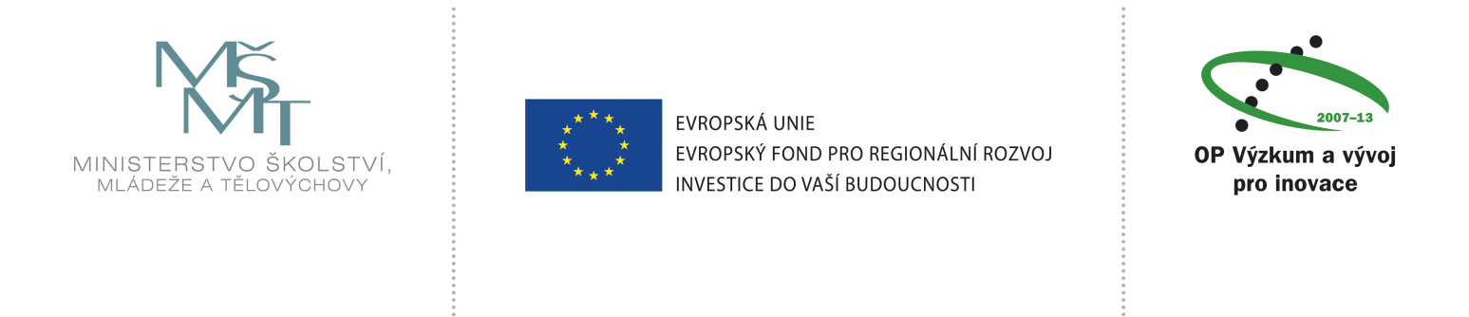
Příloha zadávací dokumentace č. 6:

Kupní smlouva

Uzavřená na základě ustanovení § 2079 a násl. zákona č. 89/2012 občanský zákoník

Smluvní strany:

COMTES FHT a.s.
IČ 26316919
se sídlem Průmyslová 995, 334 41 Dobřany
za kterou jedná předseda představenstva Ing. Libor Kraus
(dále jen „kupující“) na straně jedné

a
.........................................
IČ: ………………………….
se sídlem ……………………
zastoupena …………………
(dále jen „prodávající“) na straně druhé

uzavírají dnešního dne, měsíce a roku, tuto:

Kupní smlouvu

Tato smlouva se uzavírá na základě výsledků výběrového řízení vyhlášeného kupujícím pod názvem „Výběrové řízení na dodávku instrumentovaného nanoindentoru“ a v souladu se zadávací dokumentací k tomuto výběrovému řízení.

Článek I.
Předmět smlouvy

Předmětem zakázky je dodávka a instalace instrumentovaného nanoindentoru (nanomechanického testeru) včetně příslušenství. Seznam zboží, jež je předmětem smlouvy, je podrobně popsán v zadávací dokumentaci tohoto výběrového řízení. Prodávající se zavazuje dodat, na základě této smlouvy, zboží popsané v jeho nabídce, které odpovídá technické specifikaci uvedené v zadávací dokumentaci. Dodávané zařízení je podrobně popsáno v příloze č. 1, která obsahuje jeho technickou specifikaci, a která je nedílnou součástí této smlouvy. Kupující se zavazuje na základě této smlouvy dodané zboží převzít do svého vlastnictví a zaplatit prodávajícímu dohodnutou kupní cenu.

Článek II.
Předání zboží

Místem předání zboží jsou prostory kupujícího Průmyslová 995, Dobřany. Zboží bude předáno na základě potvrzeného předávacího protokolu oběma stranami. Zboží bude dodáno do 16 týdnů od podpisu této smlouvy (nejpozději do 15. 12. 2015).

Článek III.
Vlastnická práva

Vlastnické právo k dodanému zboží nabývá kupující v okamžiku, kdy je kupní cena za dodané zboží uhrazena prodávajícímu.

Článek IV.
Kupní cena

Kupní cena dodávaného zboží je ………………,- Kč. Takto stanovená cena je bez DPH.
Částka DPH je ………………,- Kč.
Celková kupní cena dodávaného zboží včetně DPH je ………………,- Kč.

Na úhradu kupní ceny bude kupujícímu vystavena prodávajícím faktura. Kupující je povinen tuto fakturu uhradit nejpozději do 30 ti dnů od jejího obdržení.

Článek V.
Záruka

Prodávající poskytuje záruční lhůtu na zboží v délce 24 měsíců, a to ode dne dodání zboží.
Záruční doba neběží po dobu, po kterou kupující nemůže užívat zboží pro jeho vady, za které odpovídá prodávající.

Článek VI.
Sankce

V případě porušení kterékoli povinnosti zhotovitele stanovené v této smlouvě odpovídá zhotovitel objednateli za veškerou vzniklou škodu, a to vedle případného nároku objednatele na smluvní pokutu. Sjednání smluvní pokuty tedy nemá vliv na případné právo na náhradu škody, tzn., že oba nároky je objednatel oprávněn požadovat v plné výši vedle sebe.

V případě prodlení zhotovitele s termínem plnění podle článku II této smlouvy je zhotovitel povinen zaplatit objednateli smluvní pokutu ve výši 0,5 % z celkové ceny díla uvedené ve článku IV této smlouvy za každý den prodlení, nejvýše však 25 % z celkové ceny díla.

Článek VII.
Odstoupení od smlouvy

V případě, že prodávající nebude schopen zajistit dodání a předání předmětu zakázky do 21. 12. 2015, má kupující právo odstoupit od smlouvy bez náhrady, protože by tímto utrpěl finanční újmu ve výši ceny dodávky.

Článek VIII.
Závěrečná ujednání

Prodávající je podle § 2 písm. e) zákona č. 320/2001 Sb., o finanční kontrole ve veřejné správě povinen spolupůsobit při výkonu finanční kontroly a je povinen umožnit Řídícímu orgánu operačního programu výzkumu a vývoje pro inovace (Ministerstvo školství, mládeže a tělovýchovy) v rámci kontroly i přístup k těm částem nabídek, smluv a souvisejících dokumentů, které podléhají ochraně podle zvláštních právních předpisů (např. obchodní tajemství) za předpokladu, že budou splněny předpoklady kladené právními předpisy (např. zákon č. 552/1991 Sb., o státní kontrole). Dodavatel je stejným způsobem povinen zavázat i svého případného subdodavatele.

Vztahy mezi stranami této smlouvy se řídí platným právním řádem České republiky, zejména zákonem č. 89/2012 Sb., občanský zákoník, v platném znění.

Jakékoli změny nebo doplňky této smlouvy je možno provádět jen písemně, se souhlasem obou smluvních stran.

Tato smlouva se vyhotovuje ve dvou (2) stejnopisech v českém jazyce. Každá ze stran obdrží po jednom.

Smluvní strany prohlašují, že si tuto smlouvu přečetly a s jejím obsahem souhlasí. Smluvní strany prohlašují, že tuto smlouvu uzavírají ze své vážné a svobodné vůle, nikoliv v tísni nebo za nápadně nevýhodných podmínek. Na důkaz výše uvedeného prohlášení připojují zástupci smluvních stran své podpisy.

Článek IX.
Platnost smlouvy

Tato smlouva nabývá platnosti a účinnosti dnem jejího podpisu oběma smluvními stranami.

V ……………………………., dne …………… V ……………………………., dne ……………
________________________ ________________________

kupující prodávající

Příloha č. 1:

Technická specifikace dodávaného zařízení

